1.调拨功能，设备已经调拨给了下一级代理商了，我再次调拨给另外一个代理商，也能调拨。已调拨出去了应该是不能再次调拨了。(bug)

2.组内车辆也要增加设备搜索功能。(完成)

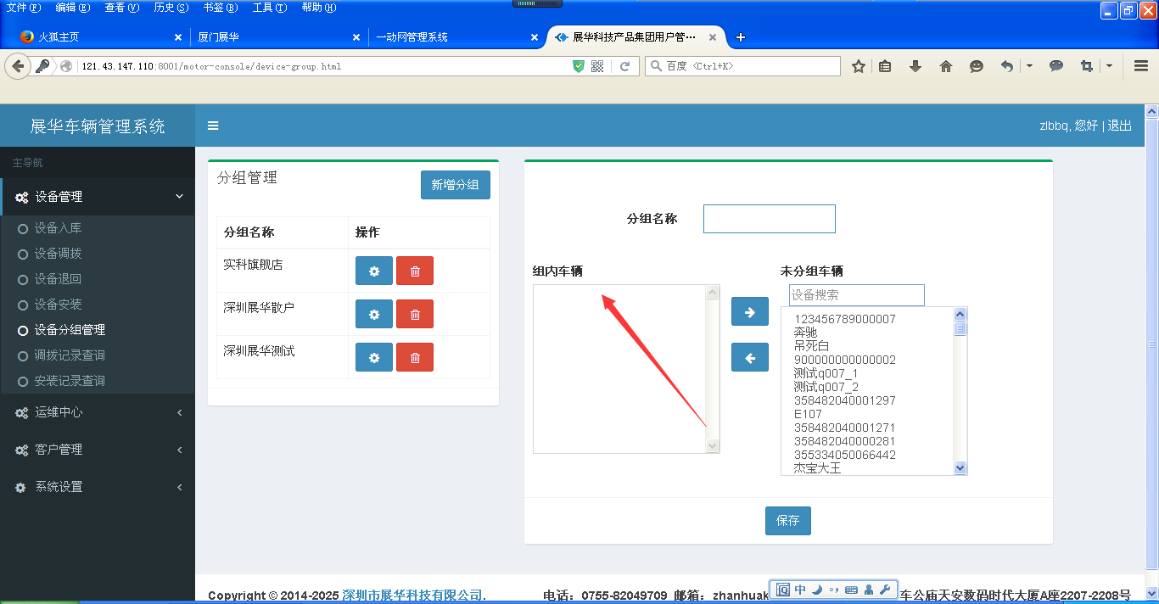

3.进入下图的未分组车辆速度非常慢，包括搜索的时候也非常慢。每输入一个数字就卡半天。(加载慢 是因为数据很多，没办法修复，其他完成)

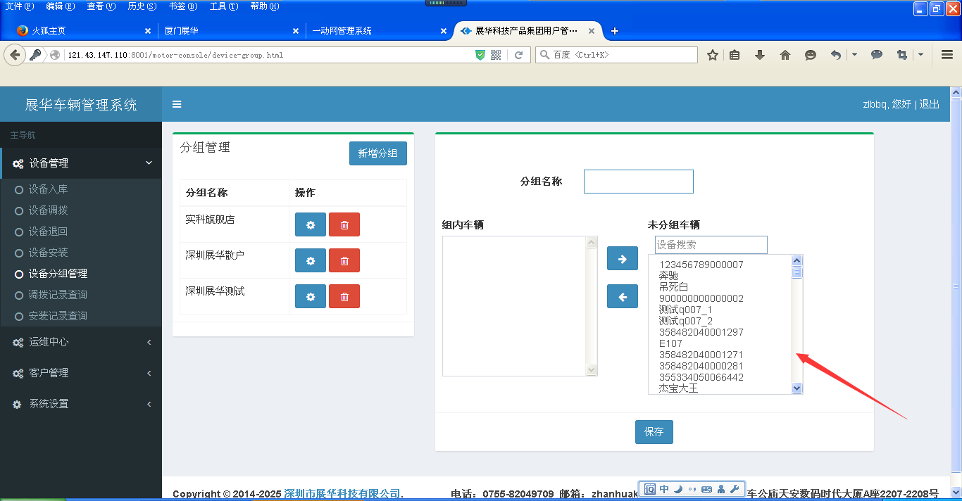

4.新建分组按保存没有提示保存成功，实际已经保存了。保存成功能不能直接显示刚才新建的分组，不要在点一次设备分组管理才能出来。(完成)

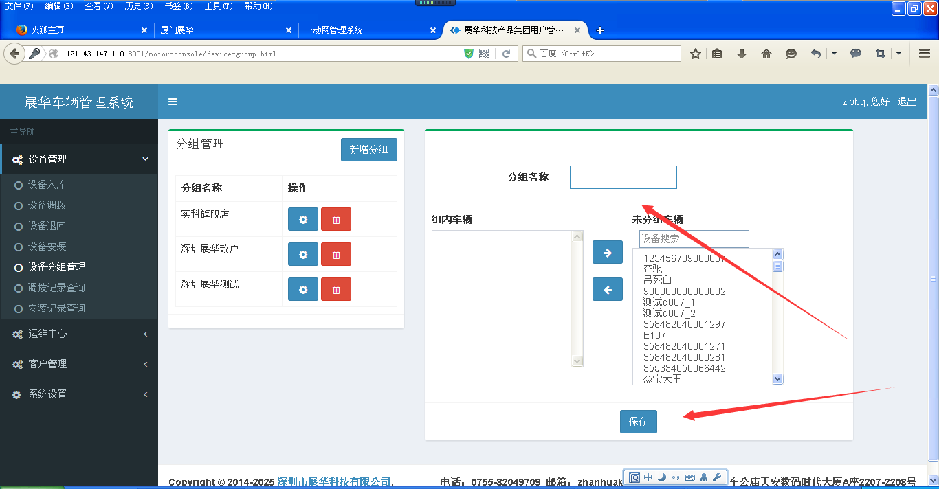

5.在红色箭头的区域显示设备数量。(完成)

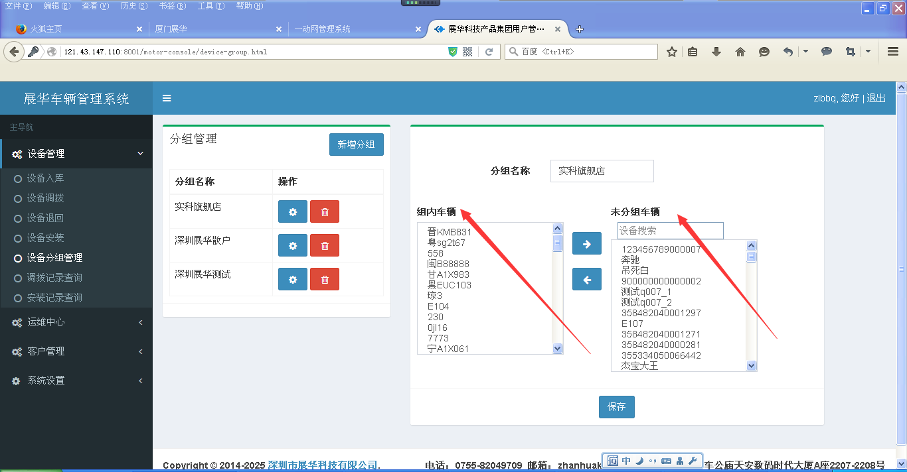

6.调拨记录不能用

7.设备退回也不能用

8.在设备列表上增加查询功能，增加代理商、集团、4S店、厂商、按选择客户来查询设备，这样我可以查询到某一个客户地下有都是台设备。

9.日志查询还不能使用

10.下面的IMEI\车主电话、车牌号码、终端手机号码，要做成模糊查询。IMEI只要输了后面几位就可以查询到。

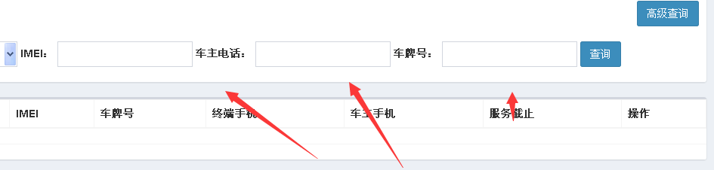

11.要以IMEI去查询设备，而不是先选择类型。客户报过来的IMEI我也不知道是哪个类型。所以每次查询两个都要一下。

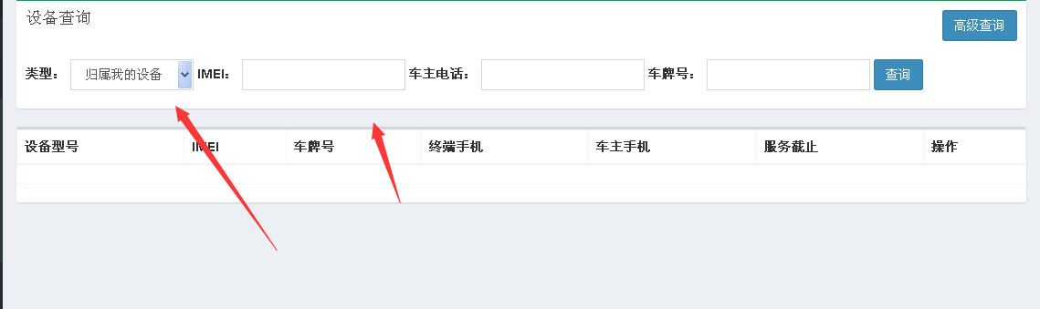

12.下面画箭头的还不能用

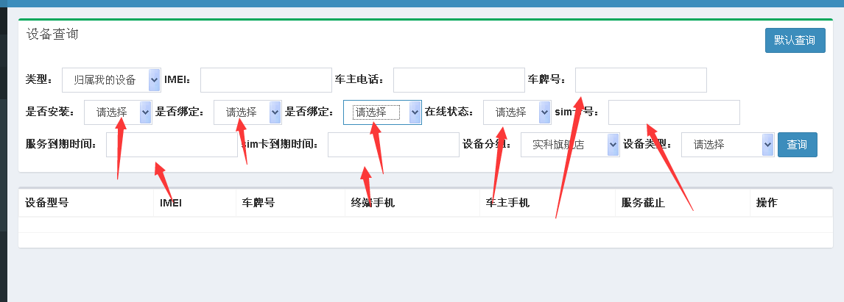

13.下图是否绑定有两个一样的，但是里面的功能不一样，可以把类型里面的内容改下，改成客户车辆和只有车辆。把原来类型的归属我的设备和经我手的设备替换掉。

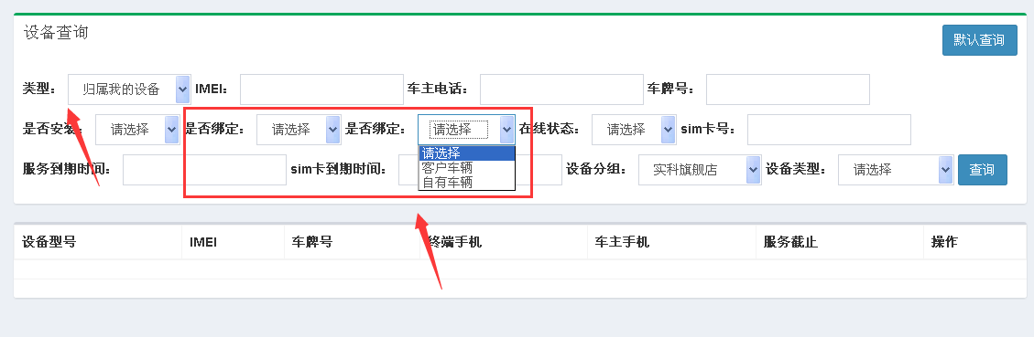

14.跳转还按了没反应。

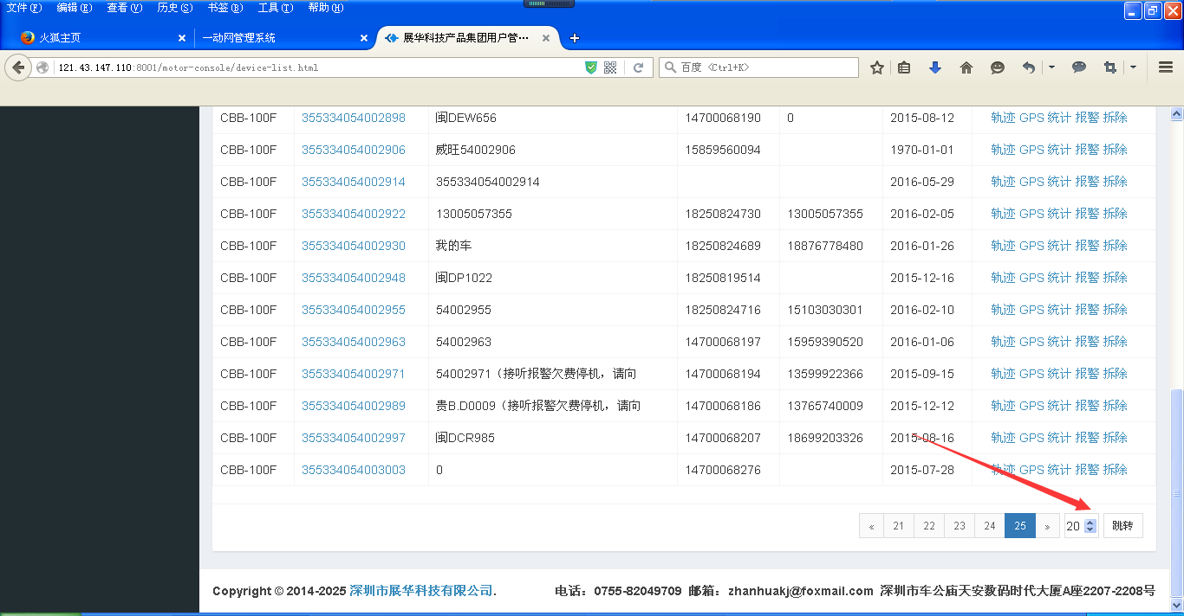

15.在下图上增加客户和设备总数量。

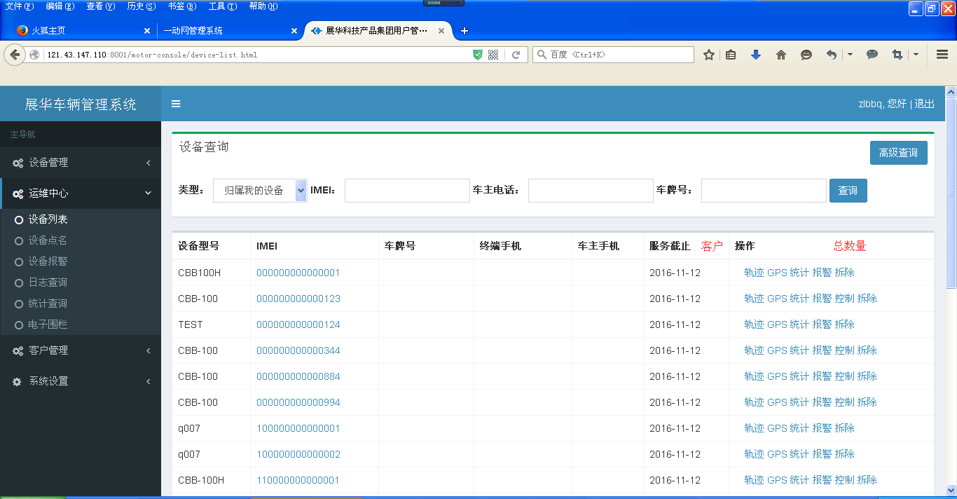

16.轨迹要画线，如微信。

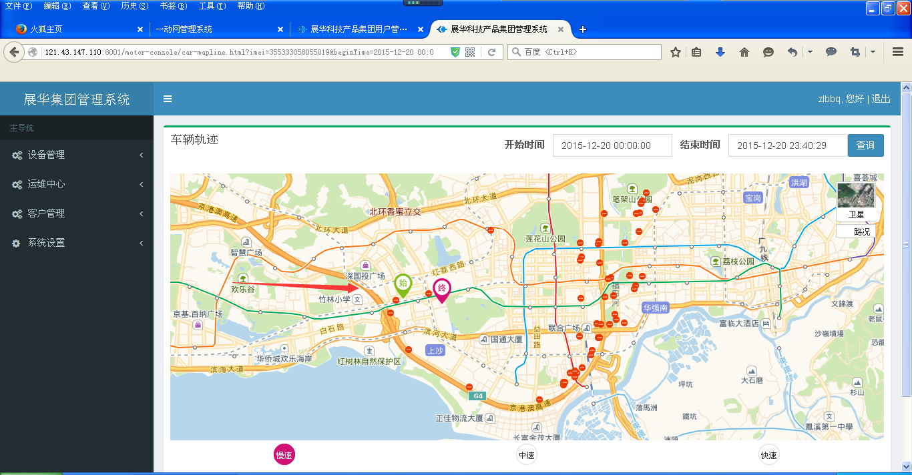

17.播放历史轨迹的按钮显示到第一屏，可以把地图缩小一点点。这样就能全部显示出来

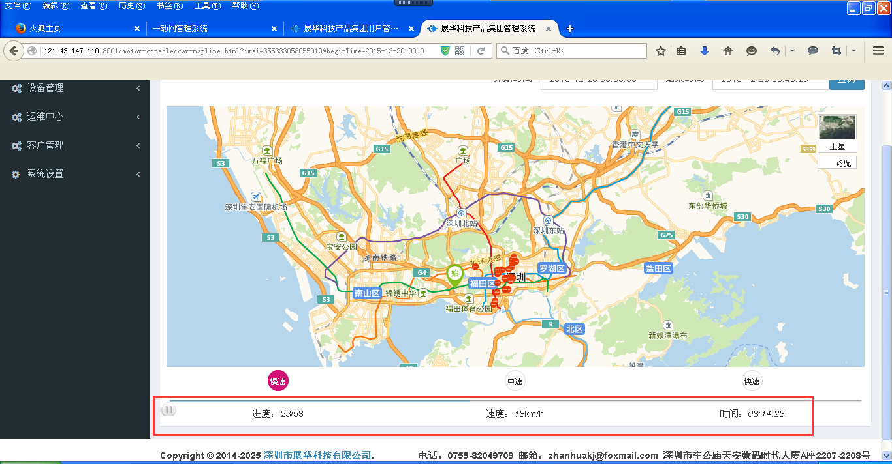

18.历史轨迹选择时间方式如右图

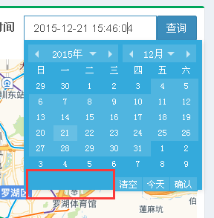 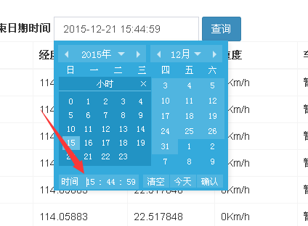

19.统计还不能用，在统计上要增加开始时间和结束时间。

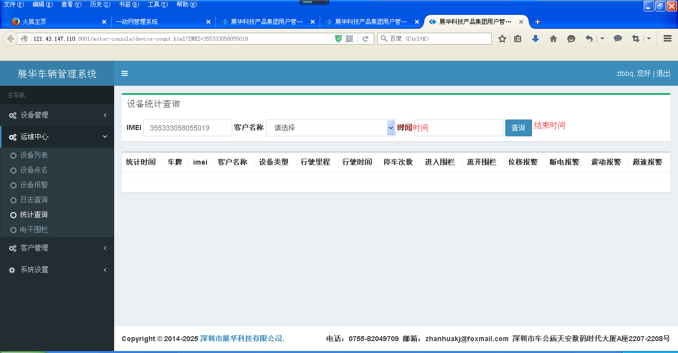

20.单个IMEI点报警查询，出来的是所有设备报警的内容。需要的是这个IMEI的报警内容。

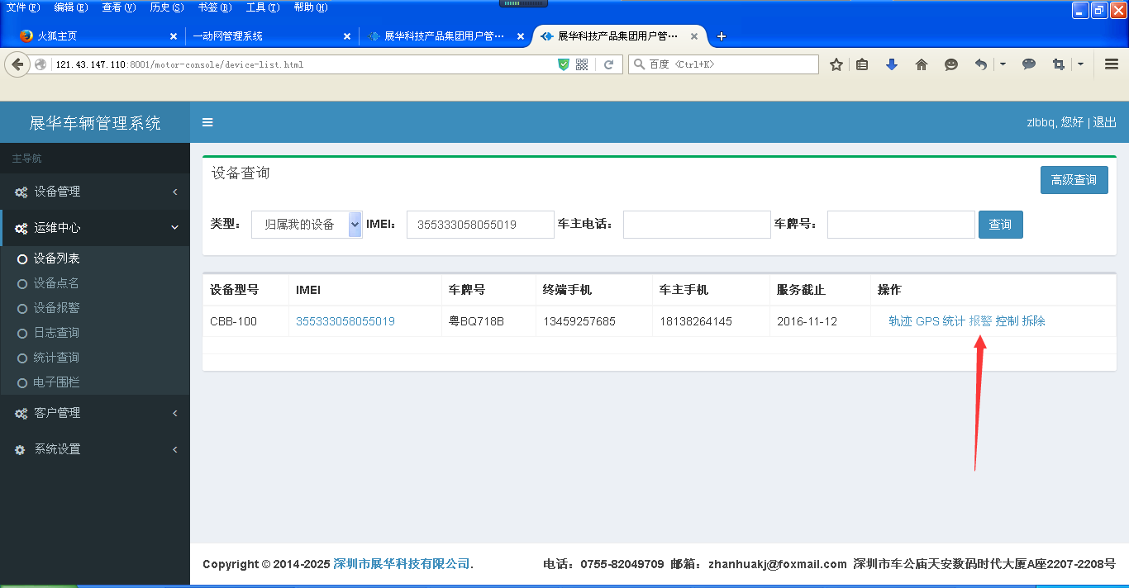

21.拆除这个功能还不能用。

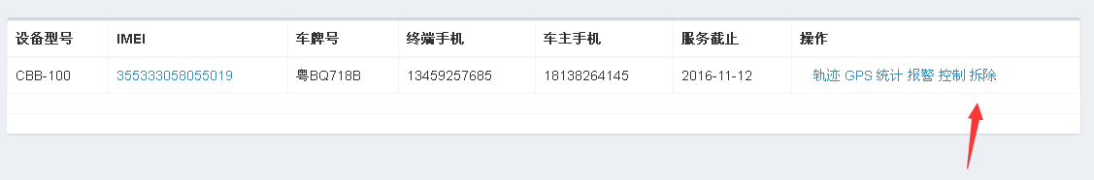

22.设备报警用车牌号查询还不能用。

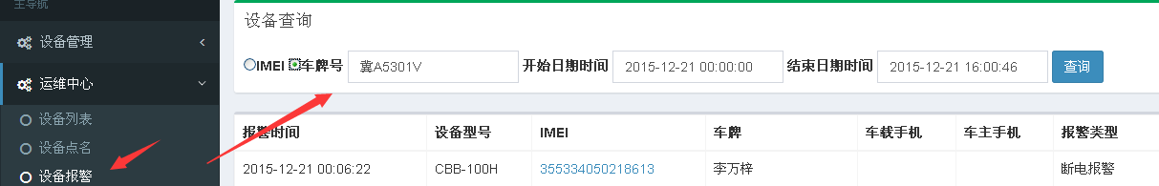

23.设备报警查询里面的车载手机和车主手机没有显示出来。

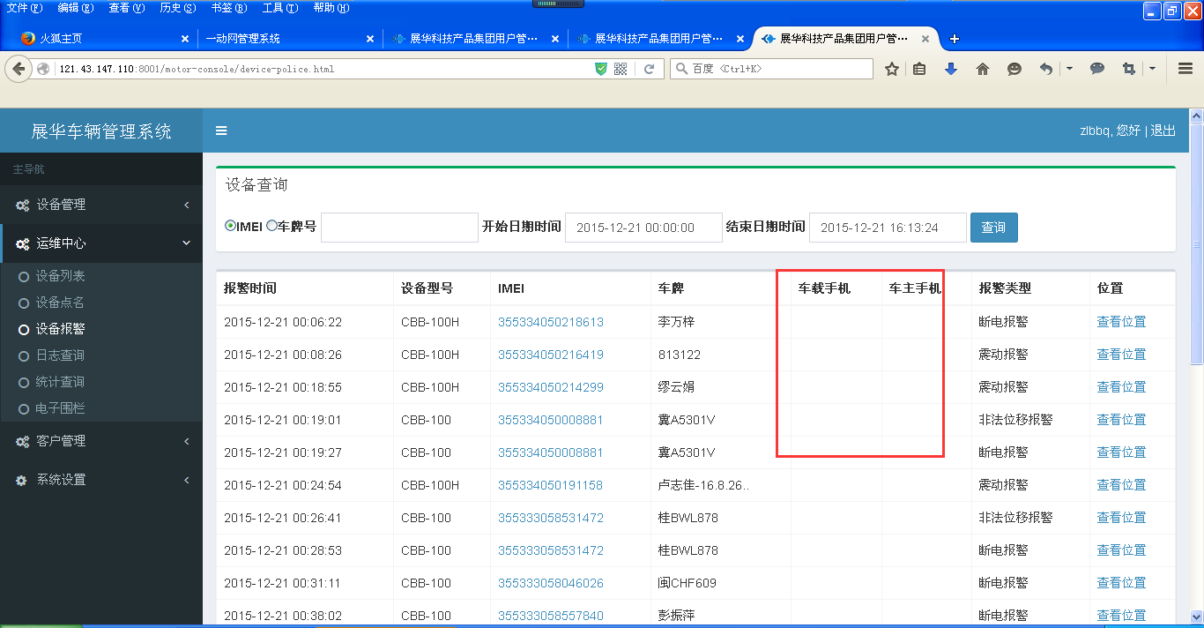

24.在设备报警查询里面增加，当月已接电话条数和单月已发短信条数。这个功能你们看看能不能做，不能做就不管。能就做

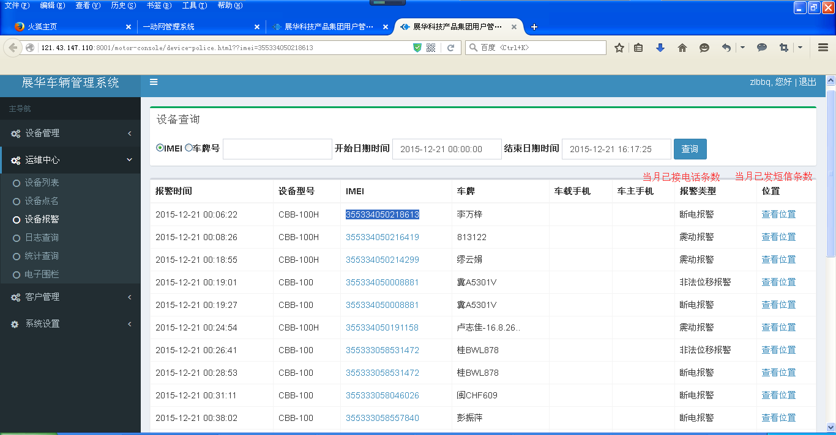

25.电子围栏还不能画

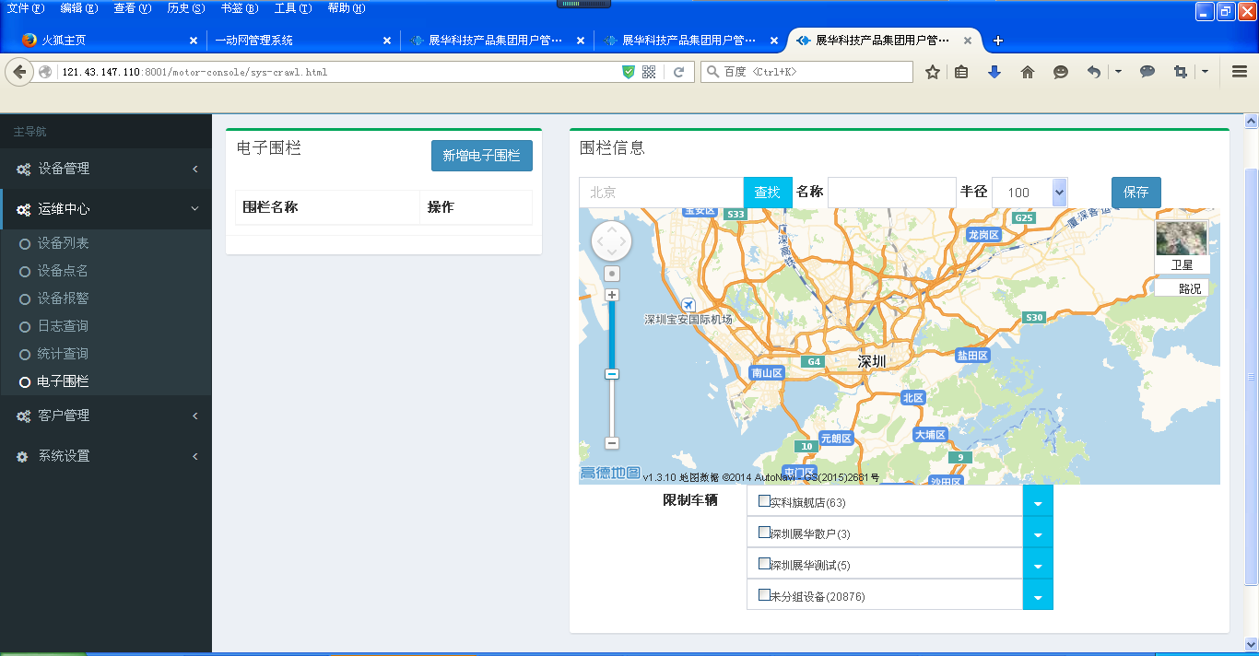

26.已经添加的账号，但是点进去都没显示出来，包括真实姓名和联系方式。

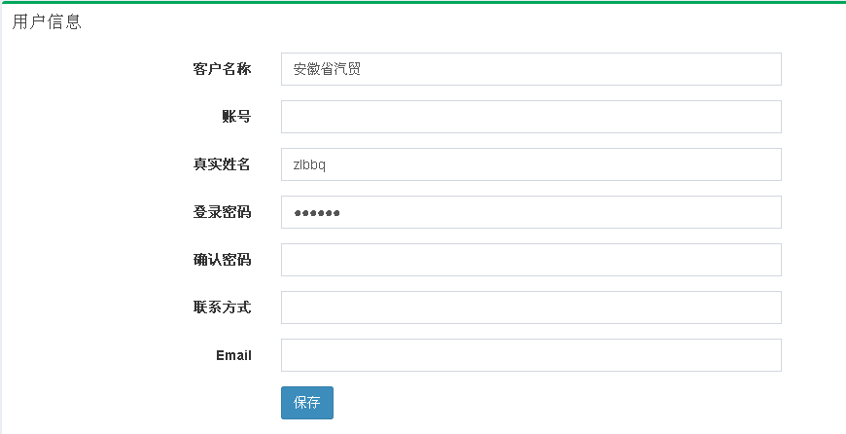

27.没有已管理员列表

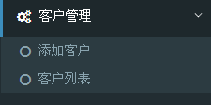

28.CBB100没有断电报警，但是报了断电报警。



29.下图GPS数据里面要添加设备状态，设备状态有，设防、撤防、非法开车门报警、非法驾驶报警

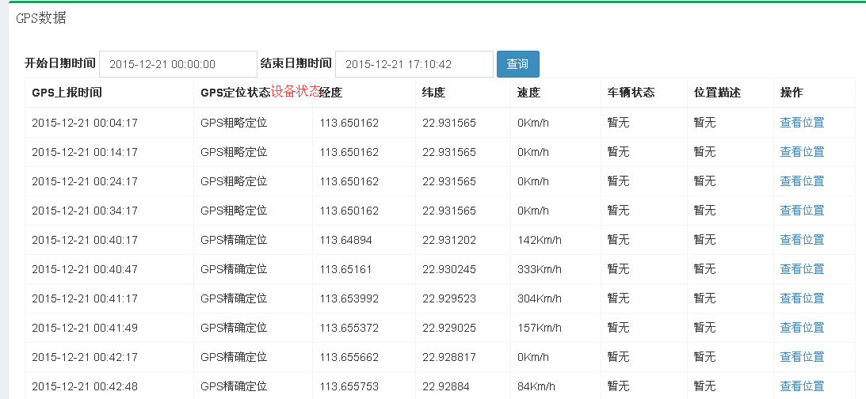

30.追踪车辆，时间不会变动，结果位置一直在变动。

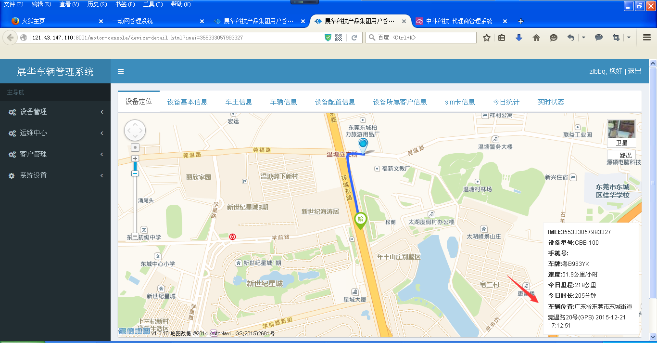

31.手机号码没有显示出来。

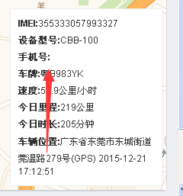

32.图标要改动，有掉线图标、基站图标、运动图标、静止图标。

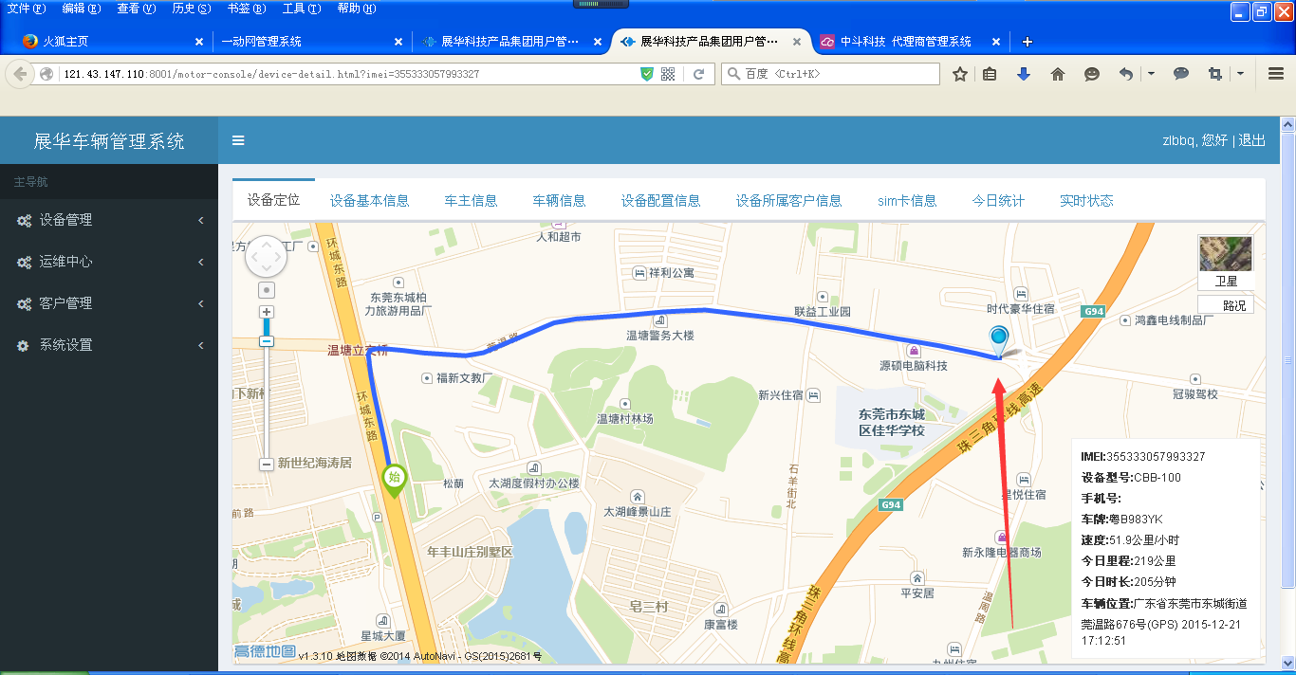

33.上下行不要有间隔，这样可以缩小。

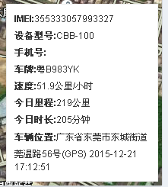

34.设备信息里面的固件版本不能显示出来

35.下图画红色箭头的可以不要，根本就用不到，显示多了把客户给弄晕了。

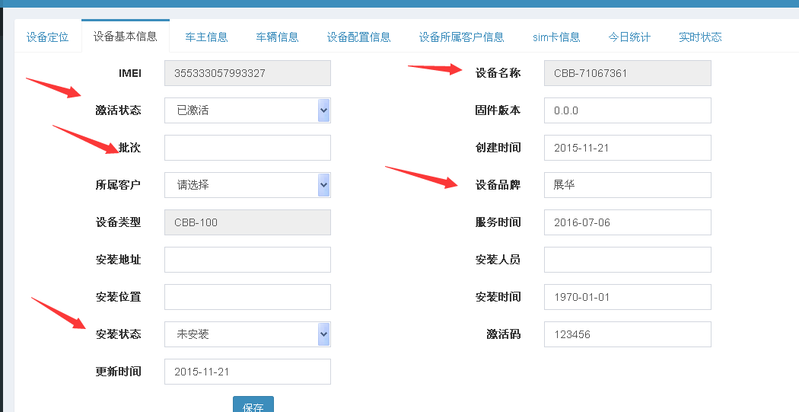

36.所属客户不能显示出来

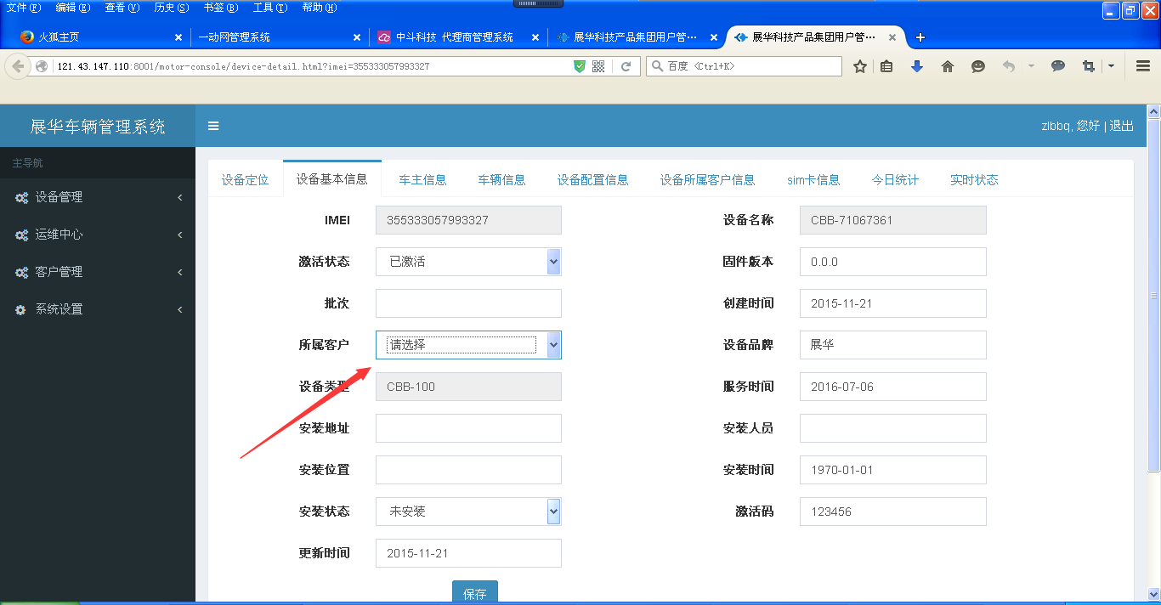

37.设备所属客户信息可以不要，这个在都已经在上图上所属客户显示出来就可以了。

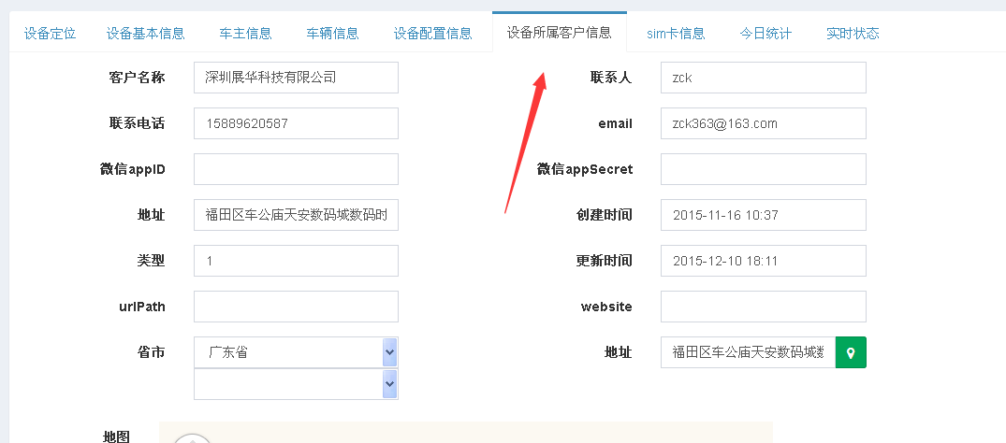

38.在设备基础信息下面增加设备备注，我看原来厦门集团账户里有很多客户都有在用备注。

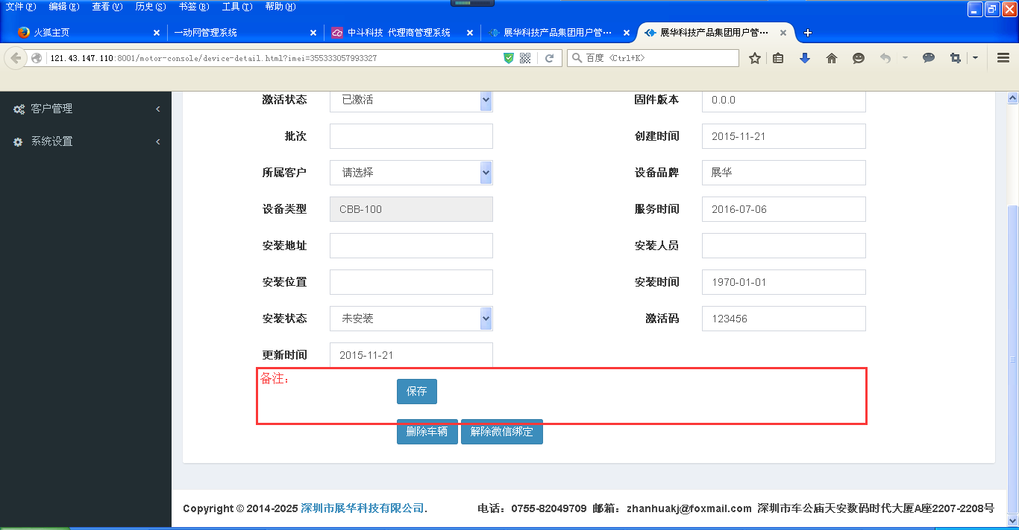

39.删除车辆和解除微信绑定，放到画箭头的地方，要显示到第一屏上。

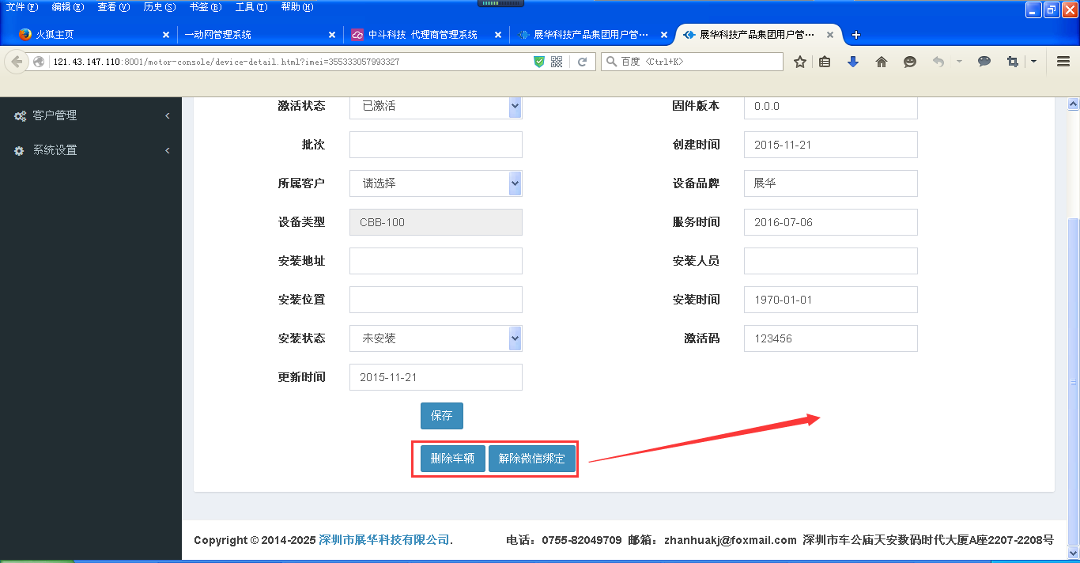

40.下图画箭头的不要显示出来。还有排版要按归类来排版。

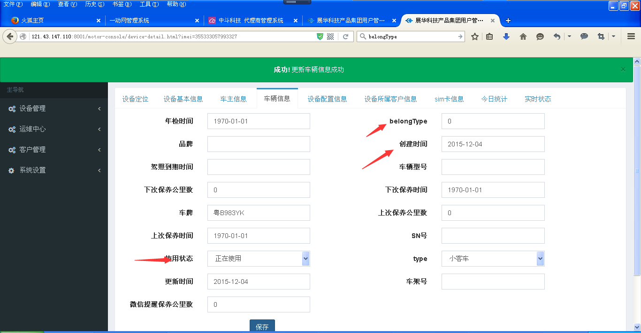

41.下面画箭头的不要显示出来。

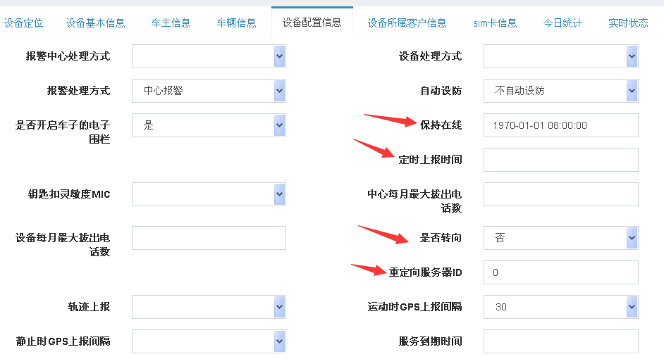

42.设备配置信息里面的内容按以下修改

1.报警出来方式：1.不报警 2.设备报警 3.呼叫中心报警 4.纯微信推送

2. 报警中心处理方式：1.纯电话报警 2.纯短信报警 3.电话+短信 4.电话+微信推送

3. 设备处理方式：1.纯电话报警 2.纯短信报警 3.电话+短信 4.电话+微信推送

4. 运动时GPS上报间隔(秒)：5秒 10秒 15秒 20秒 25秒 30秒 60秒 90秒 120秒

5. 静止时GPS上报间隔(分钟):1分 5分 10分 15分 20分 25分 30分

6.工作模式：1.省电模式 2.非省电模式

7.设备配置信息里面有些功能还不能使用。

8. 设备配置信息里面选项要分类排版下，搞的很乱。

43.CBB100G2要增加批量设置上班时间

44.在运营中心下面增加导出数据的功能，导出数据1.GPS数据 2.报警统计 3.停车统计 4.里程统计。 这个导出数据功能只给属于自己车辆点名里面的设备用的。

45.车辆点名出来的车车牌号直接显示在一行上面，不要搞两行。

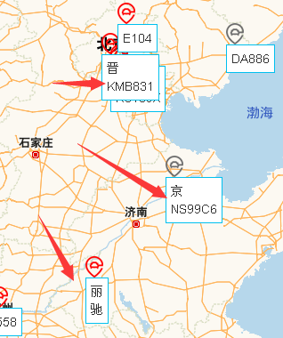

46.下面画箭头的功能还不能 用，这个提示框不要做的这么大。

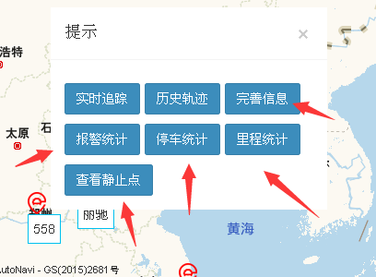

47.有很多客户都进不了我们这个车载平台，输入帐号显示错误。